

**Alumno:**

**Kevin Osvaldo Panes Landa**

**Carrera:**

**Tecnologías Computacionales**

**Experiencia Educativa:**

**Optativa: Graficación**

**Práctica 3:**

**Transformación 2D: Traslación**

**Fecha:**

**27 de febrero de 2024**

**Universidad Veracruzana**

**Facultad de Estadística e informática**

1. **Código fuente de la práctica:**

A continuación, se muestra el código fuente de esta práctica, reutilizando una parte del código de la practica anterior, en lo que se refiere a la función picPlano_Paint y la creación de objetos figura dentro del plano 2D.

Posteriormente se definieron variables para los ejes x e y, mínimo y máximo del escalamiento y el tipo de valor de la figura. También se agregaron más variables para definir el origen de la figura y los valores de la traslación.

Dentro de la función picPlano_Paint agregamos un condicional de tipo “if/else” que nos va a permitir definir los valores escalares para cada figura, en lo ancho y alto de ella.

En la vista de diseño del formulario (form1) se agregó un evento de tipo “KeyDown”, se agregaron los “case” para que cuando el usuario presione las teclas arriba o abajo las figuras escalen dicha dirección de acuerdo con los límites establecidos, así como al presionar la tecla F, cambiaría a otra figura ya establecida. También se agregaron mas “case” para permitir que al presionar las teclas W (arriba), S (abajo), A (izquierda) y D (derecha), las figuras se movieran en las direcciones ya mencionadas. Dentro de las mismas se agregaron las condicionales para definir el máximo y el mínimo del escalamiento, así como también la condición para evitar que la figura se trasladara fuera del plano.

Dentro de la función DibujaEje(), se agregó la línea TranslateTranform(), la cual nos permitirá trasladar el punto de origen al centro del plano

Por último, se agregaron los datos en la parte inferior del plano para mostrar información de la figura cuando su escalamiento cambiara al presionar las teclas arriba o abajo.

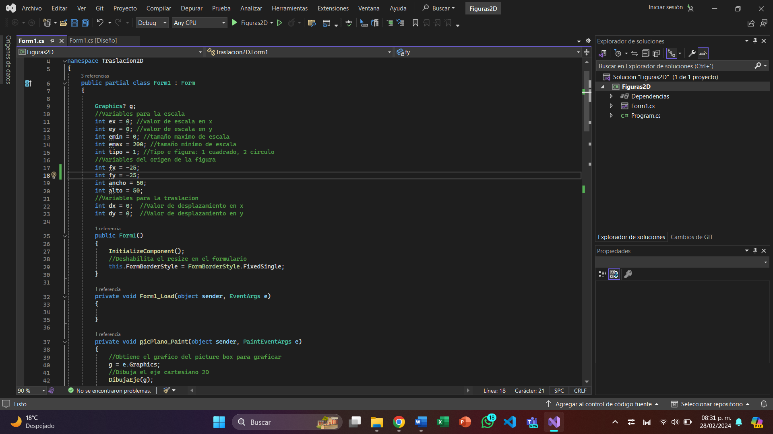

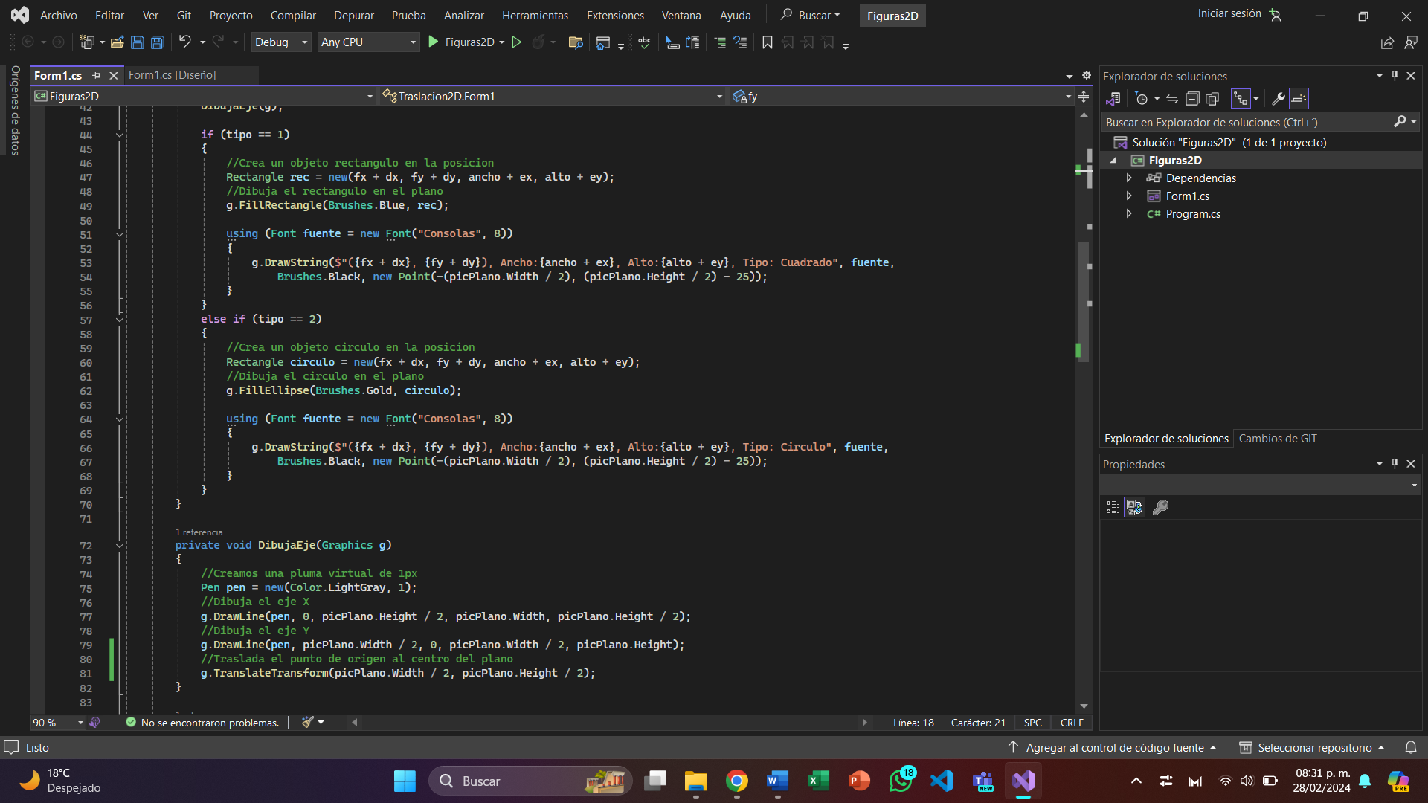

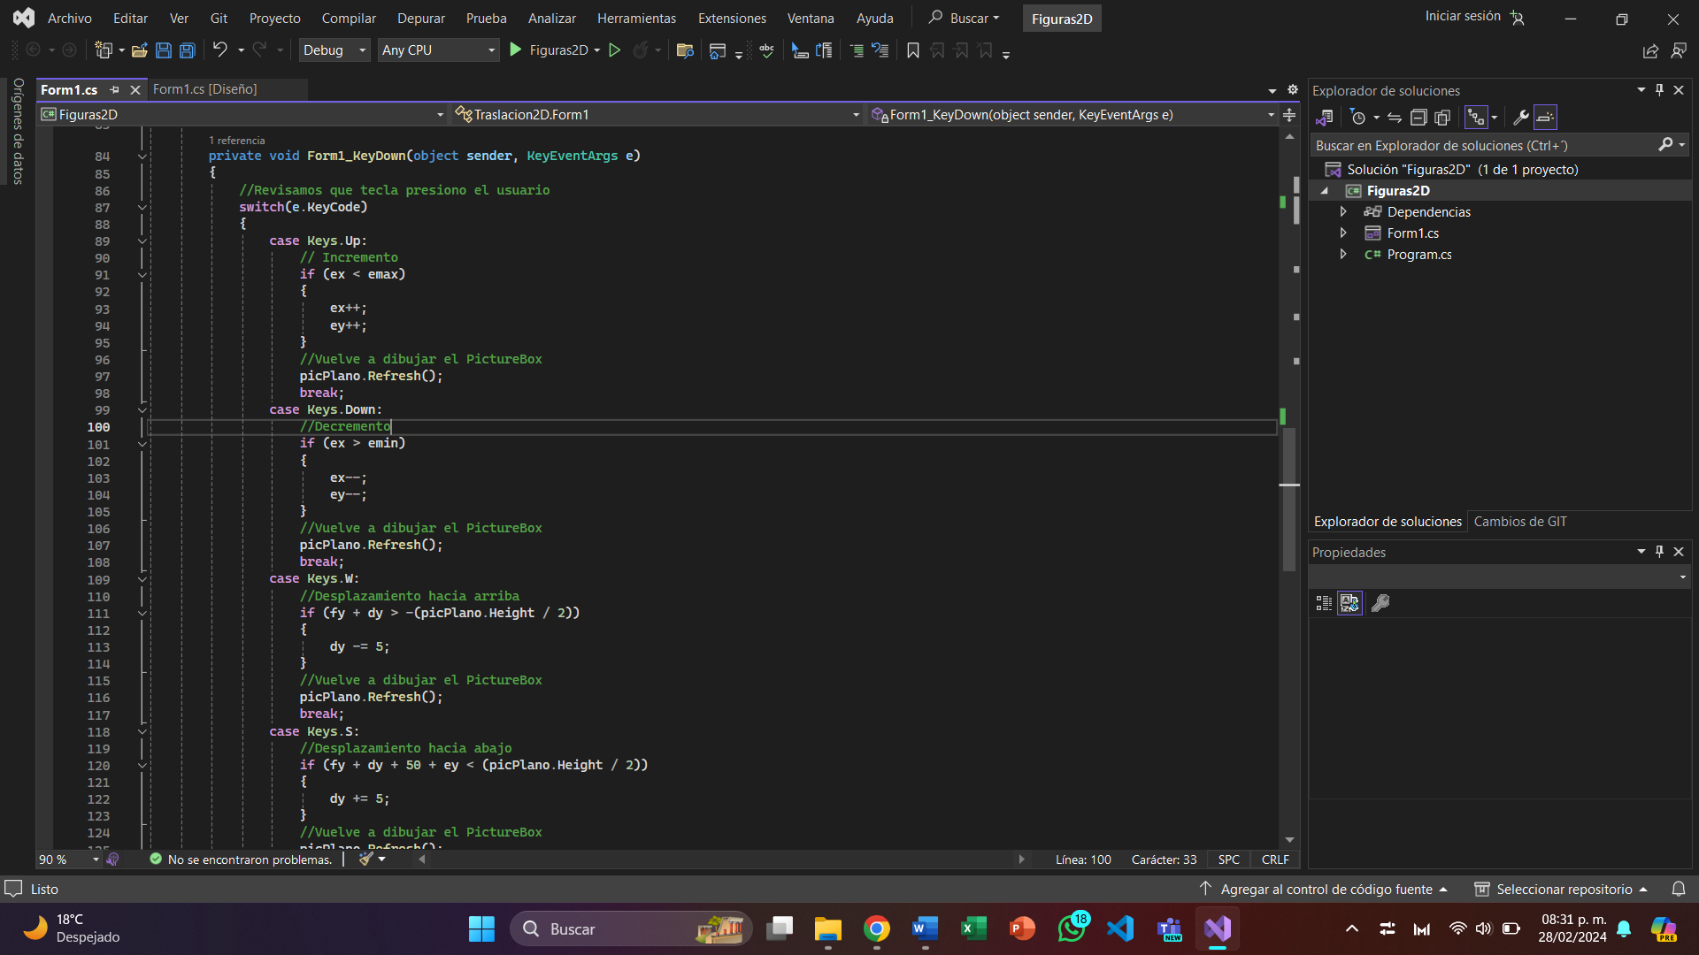

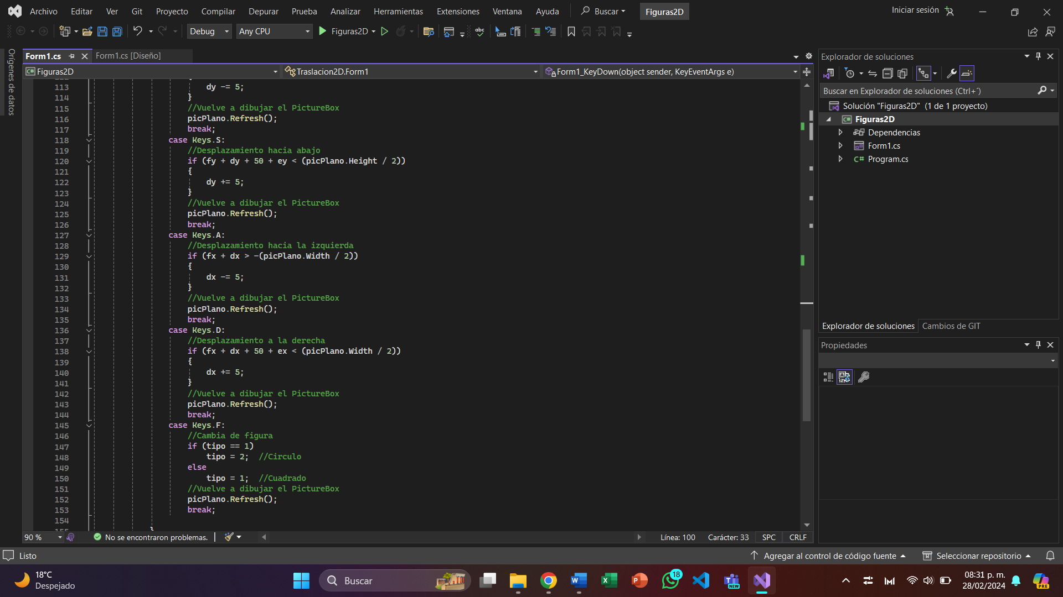

1. **Resultado final por cada figura:**

En ambas capturas se muestran cada una de las figuras con diferente tamaño de escalamiento, su respectiva información de medidas y tipo de figura en la parte inferior y en diferente punto del plano.

